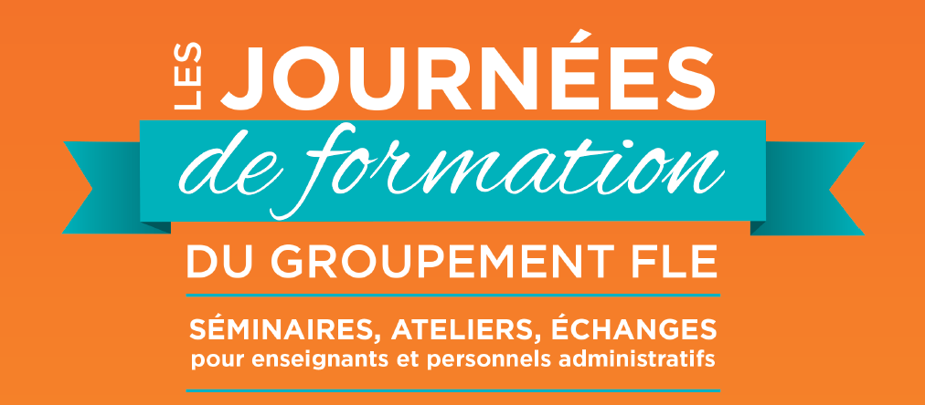



VENDREDI 17 ET SAMEDI 18 NOVEMBRE 2017
INSCRIPTION AUX ATELIERS ENSEIGNANTS
(1 BULLETIN PAR PERSONNE)


1 - Je m’inscris

Nom – Prénom : | .......................................................................................................................................
Fonction : | .......................................................................................................................................
Nom du centre : | .......................................................................................................................................
Adresse du centre : | .......................................................................................................................................
Téléphone : | .......................................................................................................................................
Email : | .......................................................................................................................................

2 - Je choisis

Le programme se compose de 5 ateliers au choix parmi 12 ateliers proposés. À noter, le samedi, un atelier sera commun sur toute la matinée aux enseignants, responsables pédagogiques et aux personnels non enseignants.
Les horaires de vos différents ateliers vous seront communiqués par voie d’affichage le jour-même.
NB : Vos choix peuvent être modifiés jusqu’à 15 jours avant le début de la formation. Aucune modification le jour-même ne sera acceptée.

ATELIERS ENSEIGNANTS DU VENDREDI 17 NOVEMBRE 2017

Choisir 3 ateliers parmi les 6 suivants :

□ Des mots pour le dire : « Les consignes »
animé par Bernard Gruas, formateur indépendant

□ « Les mots et la chose, certes… mais pas sans le son »
animé par Florence Coubard, CIDEF UCO Angers

□ « Mettre en action le vocabulaire avec les nuage de mots et les affichages enrichis »
animé par Laurent Carlier, Inovateach

□ Bien dire – « Cherche phonétique utile pour vocabulaire à retenir »
animé par Julie Lapeyre et Claire Albergel, Accent Français

□ « Jouons avec les mots »
animé par Jean Lamoureux, Ecole Suisse Internationale

□ « Les listes de nos vies, de nos envies »
animé par Anne-Claire Péneau et Anne Leroux, Institut de Touraine

ATELIERS ENSEIGNANTS DU SAMEDI 18 NOVEMBRE 2017 :

ATELIERS ENSEIGNANTS
Choisir 2 ateliers parmi les 5 suivants :
□ « Du lexique aux savoir-faire »
animé par Nathalie Hirschprung, Institut Français

□ « Apprendre les mots de tous les jours »
animé par Evelyne Siréjols, Université Paris Diderot

□ « Apprendre et enseigner le vocabulaire avec TV5Monde »
animé par Magali Faggio, CMEF – Centre Méditerranéen d’Etudes Françaises

□ « Espèce d’insulte ! »
animé par Marie-Noëlle Cocton, CIDEF UCO Angers

□ « Enseigner les stratégies d’apprentissage et utiliser les nouvelles technologies pour la mémorisation du lexique »
animé par Stéphane Leroy, Editions Didier

OU
Choix unique pour la matinée :

□ « L’utilisation des réseaux sociaux dans nos écoles de langue »
Atelier commun enseignants – responsables pédagogiques – personnel administratif

*Programme susceptible de subir des modifications*

3 - Je règle

Date limite d’inscription : le 31 octobre 2017

Frais de formation pour les deux journées.………………………………………… | 120 €
OU
Pour toute inscription réglée avant le 8 septembre 2017………………………… | 105 €
Pour les Master FLE………………………………………………………………………. | 30 €
Frais de restauration (déjeuner du 17/11)…………............................................. | 22.10 €
Sous Total 1 | ………€
Les repas suivants sont facultatifs, merci de cocher la ou les case(s) si vous souhaitez y participer :
□ Diner du 16/11.……………….………………………………………………………... | 28.60 €
□ Dîner du 17/11……………….……………………………………………………….... | 35 €
□ Déjeuner du 18/11………………..………….…..................................................... | 22.10 €
Sous total 2 | ………€
TOTAL | ………€

Je règle mon inscription par :
□ Chèque à l’ordre du Groupement FLE
Titulaire : | Groupement FLE
Banque : | Société Générale de Paris La Fayette
Compte : | 30003 03324 00050043615 76
IBAN : | FR76 3000 3033 2400 0500 4361 576
BIC : | SOGEFRPP
©
□ Virement bancaire :

Attention : Inscription acquise à réception du règlement

Repas
Merci de nous signaler ci-dessous une éventuelle intolérance alimentaire :
……….………………………………………………………………………………………………………….
Hébergement :
Les réservations doivent être effectuées et réglées par vos soins. Vous trouverez une sélection d’hôtels à l’aide du lien suivant :

http://www.accorhotels.com/lien_externe.svlt?goto=rech_resa&destination=0624,2582,0450&sourceid=FLE017&dayIn=17&monthIn=11&yearIn=2017&nightNb=1&preferredCode=FLE017&merchantid=par-accorFR&xtor=ADC-5009

A titre d’information, nous avons négocié des tarifs préférentiels en B & B pour les Journées de Formation dans les trois hôtels suivants. Ces tarifs s’appliqueront aussi si vous souhaitez rester pour la nuit du samedi 18 novembre 2017 :
Novotel****
Chambre single – 90€ au lieu de 135.50€
Chambre twin – 100€ au lieu de 152€
Chambre triple – 100€ au lieu de 152€
Taxe de séjour 1,40 €
IBIS***
Chambre single 59,75€
Chambre twin – 67,75€
Taxe de séjour – 1,00€

IBIS BUDGET***
Chambre single – 47,80€
Chambre twin – 53,95€
Taxe de séjour – 0,85€
*Les hôtels IBIS Budget, IBIS et Novotel sont situés à proximité immédiate.*
* Nous ne pouvons vous communiquer le tarif public de base concernant les hôtels IBIS et IBIS BUDGET en raison de la variation quotidienne des prix. *

Prise en charge par un OPCA :
□ Je souhaite recevoir une convention de stage établie entre mon établissement et le Groupement FLE pour la prise en charge par mon Organisme Paritaire Collecteur Agrée (OPCA).

La convention vous sera adressée en double exemplaire pour signature avec la facture correspondant à votre paiement.
Une fois ces pièces reçues, le suivi du dossier pour la prise en charge doit être effectué par vos soins.

Conditions de rétractation et d’annulation :
Délai d’annulation (formation et repas) : 10 jours au plus tard avant le début de la manifestation. Au-delà de ce délai, toute inscription sera réputée définitive et facturée.

Journées organisées avec le soutien de :
Renseignements et contact : Edith Dupuis - Coordinatrice - contact@groupement-fle.com

